ИНФОРМАЦИЯ
о проведении в июне 2023 года мероприятий календарного плана воспитательной работы
в общеобразовательных учреждениях городского округа Мытищи


1 июня – День защиты детей. Это один из самых старых международных праздников, его отмечают во всем мире с 1950 года. Решение о его проведении было принято Международной демократической федерацией женщин на специальной сессии в ноябре 1949 года в Париже. После Второй мировой войны мир вынужден был вернуться к проблеме послевоенного детства. Осенью 1949 года состоялась конференция Международной демократической федерации женщин. На ней прозвучало утверждение, что гарантией счастья детей может быть только прочный мир. На этой конференции День защиты детей был учрежден окончательно. Это решение было поддержано недавно сложившейся тогда Организацией Объединенных Наций (ООН). Более того, ООН заявила, что защита прав детей будет приоритетным направлением работы организации. В 1950 году уже в десятках стран праздник отмечали как Международный день защиты детей. День защиты детей напоминает всему миру, что будущее зависит от подрастающего поколения. Соблюдение и уважение прав ребенка влияет на формирование развитого и гуманного общества. В России в День защиты детей по всей стране проходят различные праздничные культурные и спортивные мероприятия.
В этом году в округе главным местом празднования Дня защиты детей по традиции стал Парк Мира, в котором были подготовлены и проведены различные мероприятия: мастер-классы, подвижные игры и конкурсы, показ спектакля «Вредный заяц» и выступление «Цирк чудаков», акция «Рисуем. Зелёный мир и экология». Развлекательные программы также прошли в театрах «ФЭСТ» и «Огниво», в ДК «Подмосковье», ДК «Протасово», ДК «Красная Горка» и ДК «Жостовский». Для юных спортсменов спортивный праздник в честь Дня защиты детей прошёл на стадионе имени Дмитрия Аленичева. Ребята смогли принять участие в командной эстафете, турнире по петанку и по футболу. Также маленьким гостям команда губернатора приготовила сладкие подарки – мороженное.
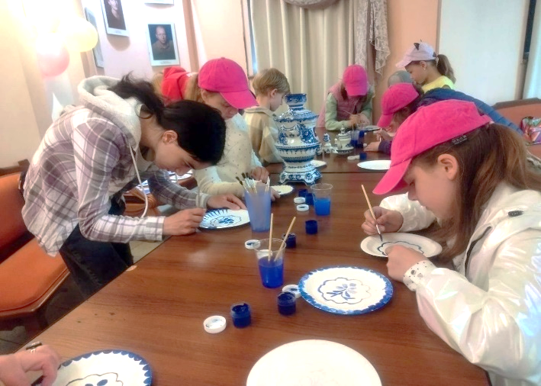
В День защиты детей на базе общеобразовательных учреждений городского округа Мытищи начали свою работу 19 школьных лагерей. В честь праздника в школьных лагерях прошли развлекательные мероприятия, на которых звучали стихи, песни, кричалки, и вся эта атмосфера создавала праздничное настроение. Однако праздник Дня защиты детей – это не только весёлый праздник, он даёт возможность обсудить важные темы с ребятами и привлечь их внимание к проблемам, с которыми сталкиваются дети в нашем обществе. Прошли беседы по охране жизни и здоровья детей и профилактике детского дорожно-транспортного травматизма.
В МБОУ «Гимназия №1» 1 июня состоялось торжественное открытие лагеря дневного пребывания «Орлята». В честь праздника Дня защиты детей ребята посетили Мытищинский кукольный театр «Огниво», после спектакля у ребят была очень насыщенная праздничная программа. Они рисовали на асфальте, пели в караоке, участвовали в спортивных конкурсах, в мастер-классах по гжелевской росписи.

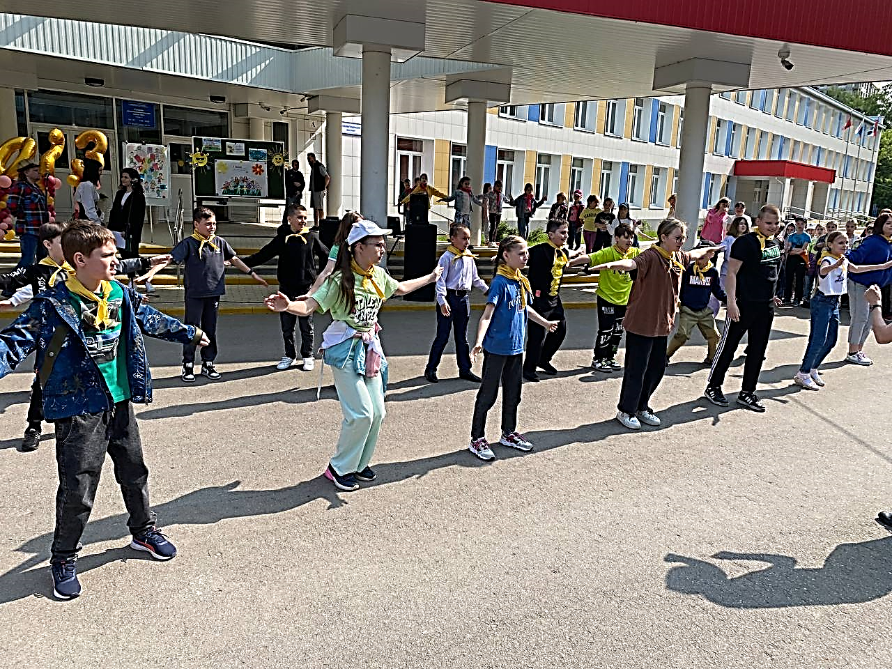
В МБОУ СОШ №6 в День защиты детей прошла торжественная линейка, посвящённая открытию лагеря «Умные каникулы». С праздником ребят поздравила Глава городского округа Мытищи председатель попечительского совета школы Юлия Олеговна Купецкая, которая пожелала детям интересных, познавательных, занимательных, новых впечатлений и открытий в лагере «Умные каникулы». В рамках праздника прошли увлекательные спортивные эстафеты.
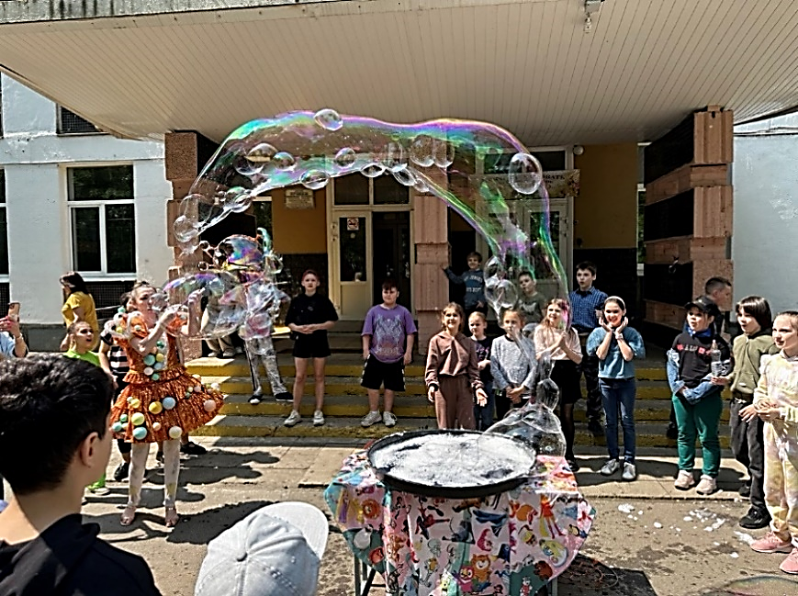
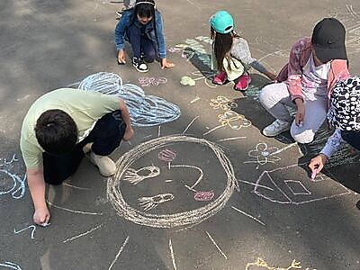
В МБОУ СОШ №9 стало доброй традицией организовывать в июне работу пришкольного лагеря с дневным пребыванием детей. И это лето не стало исключением. 1 июня лагерь «Солнышко» гостеприимно распахнул свои двери для обучающихся школы. В честь праздника Дня защиты детей и открытия лагеря для ребят было показано увлекательное «Шоу мыльных пузырей», в которое были вовлечены абсолютно все дети.
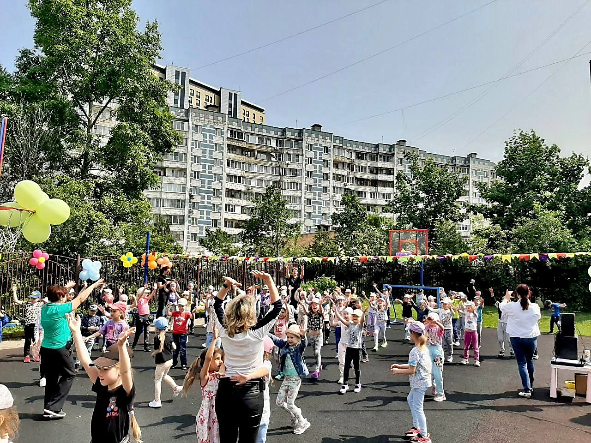
В МБОУ СОШ №12 открытие школьного лагеря дневного пребывания «Солнышко» началось с торжественной линейки, потом был праздник в РУК, посвящённый Дню защиты детей, на котором ребят ждали сюрпризы: аквагрим, изготовление брелков, посещение музея, изготовление фигурок из надувных шаров. Но на этом день не закончился! После дневного сна, ребята сделали отрядные газеты и приняли участие в конкурсе рисунков на асфальте.
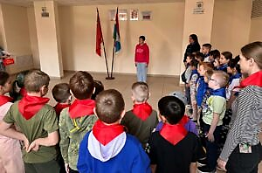
В МБОУ СОШ №14 радостно, звонко, тепло и красочно прошёл главный праздник детства – День защиты детей «Юные Мытищи». Это был не просто весёлый и радостный праздник для детей, он был также напоминанием родителям о том, что наши дети нуждаются в любви и постоянной заботе и защите. Поэтому на праздник были приглашены родители, которые приняли активное участие в празднике. В этот день каждый ребёнок унёс с праздника с собой частичку тепла и заботы наших замечательных родителей и педагогов.
В МБОУ «Лицей №15» и МБОУ СОШ №29 утром 1 июня распахнул свои двери для мальчишек и девчонок пришкольный лагерь. Весело, ярко, задорно прошел первый день – день открытия лагеря, который был посвящён Дню защиты детей. Торжественная линейка, анимационная программа, флешмоб, знакомство с новыми друзьями, шутки, смех и радость. В этот день дети получили много позитива: танцевали, участвовали в конкурсе рисунка на асфальте и развлекательно-музыкальной программе.
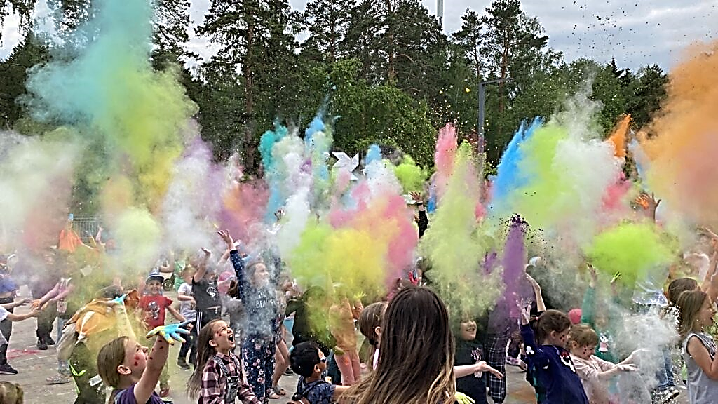
В МБОУ «Марфинская СОШ» в День защиты детей в рамках проведения летней оздоровительной кампании 2023 года открылся лагерь с дневным пребыванием детей «Галактика». Педагогический коллектив школы поставил своей задачей сделать жизнь в лагере занимательной, разнообразной, полезной для физического и духовного здоровья. Ведь лагерь – это новый образ жизни детей, новый режим с его особым романтическим стилем и тоном. Это время игр, развлечений, свободы в выборе занятий, снятия накопившегося за год напряжения, восполнения израсходованных сил, восстановления здоровья, период свободного общения детей в новом коллективе. Для развития творческих способностей ребят в лагере была запланирована работа 11 различных кружков и подготовлена интересная развлекательная программа. А в День защиты детей ребята из школьного лагеря посетили праздничное очень веселое, яркое и незабываемое мероприятие в МБУК ЦКД «Марфино».


6 июня – День русского языка. Ежегодно 6 июня в России отмечается День русского языка, известный также как Пушкинский день. Это совсем новый праздник. Решение о проведении Дня русского языка как одного из официальных языков ООН было впервые принято Департаментом общественной информации (ныне Департамент глобальных коммуникаций) Секретариата ООН 20 февраля 2010 года, накануне Международного дня родного языка, в рамках программы развития многоязычия и сохранения культурного многообразия. В 2011 году президент России подписал указ о ежегодном праздновании Дня русского языка в России – 6 июня. Такое решение было связано с тем, что в этот день родился великий поэт и писатель Александр Сергеевич Пушкин, который считается основоположником современного русского языка. Праздник был установлен в целях сохранения, поддержки и дальнейшего развития русского языка как общенационального достояния народов РФ, средства международного общения и неотъемлемой части культурного и духовного наследия мировой цивилизации.
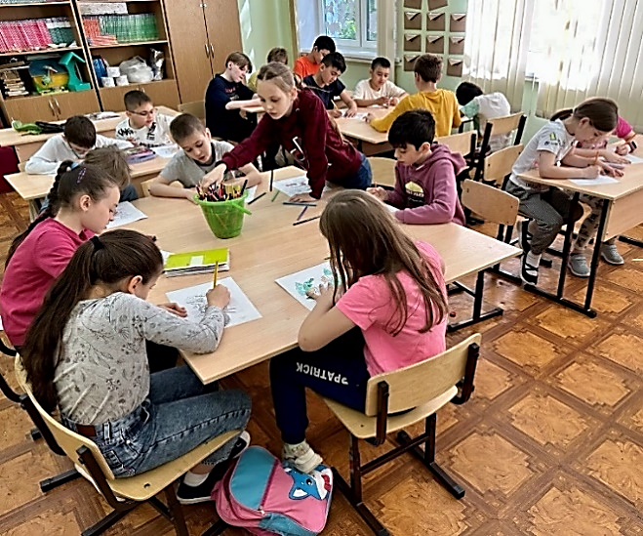
6 июня с целью формирования чувства причастности к культурному наследию России, воспитания любви и уважения к русскому языку в лагерях дневного пребывания общеобразовательных учреждений прошли мероприятия, посвящённые Дню русского языка и Дню рождения Александра Сергеевича Пушкина, литературное творчество которого бесценно. Ребята стали активными участниками различных викторин, квест-игр, конкурсов, посвящённых знанию русского языка и творчества А.С. Пушкина.
В МБОУ СОШ №9 6 июня в лагере был посвящён этим двум замечательным событиям. Ребята в этот день вспоминали факты из жизни поэта, его знаменитые произведения, смотрели мультфильм «Сказка о рыбаке и рыбке», и даже сами поставили сценку по этой сказке, участвовали в конкурсе рисунков «Герои сказок А.С. Пушкина» и в викторинах на знание русского языка и произведений А.С. Пушкина.

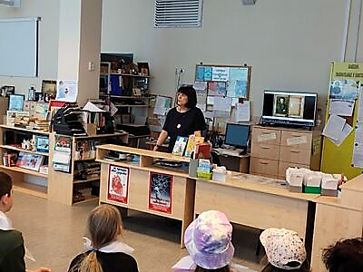
В МБОУ «Лицей №15» в библиотеке лицея прошло мероприятие, посвященное творчеству Александра Сергеевича Пушкина. Ребята с удовольствием отвечали на вопросы библиотекаря о творчестве поэта, приводили цитаты из его произведений, рисовали иллюстрации к сказкам.
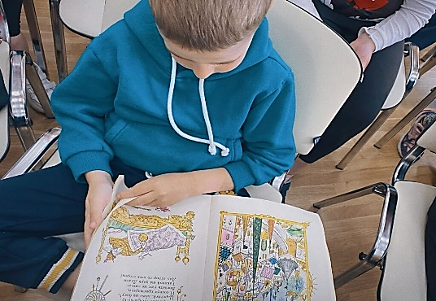

В МБОУ СОШ №29 6 июня прошло под девизом «Сказки А.С. Пушкина». В программу этого дня вошли следующие мероприятия: викторина «Кто лучше всех знает сказки А.С. Пушкина», видеосалон «Сказка о царе Салтане», мастер-класс «Рисование по сказкам А.С. Пушкина», выступление «Его величество ТЕАТР!».
В МБОУ «Марфинская СОШ» День русского языка был посвящён Дню рождения Александра Сергеевича Пушкина. Ребята были приглашены в литературную гостиную, где каждый смог прикоснуться к творчеству великого поэта: подержать в руках иллюстрированные книги, прочитать отрывки из любимых произведений. Сотрудники Марфинской библиотеки провели литературную викторину, посвящённую Дню русского языка и Дню рождения великого русского поэта А. С. Пушкина

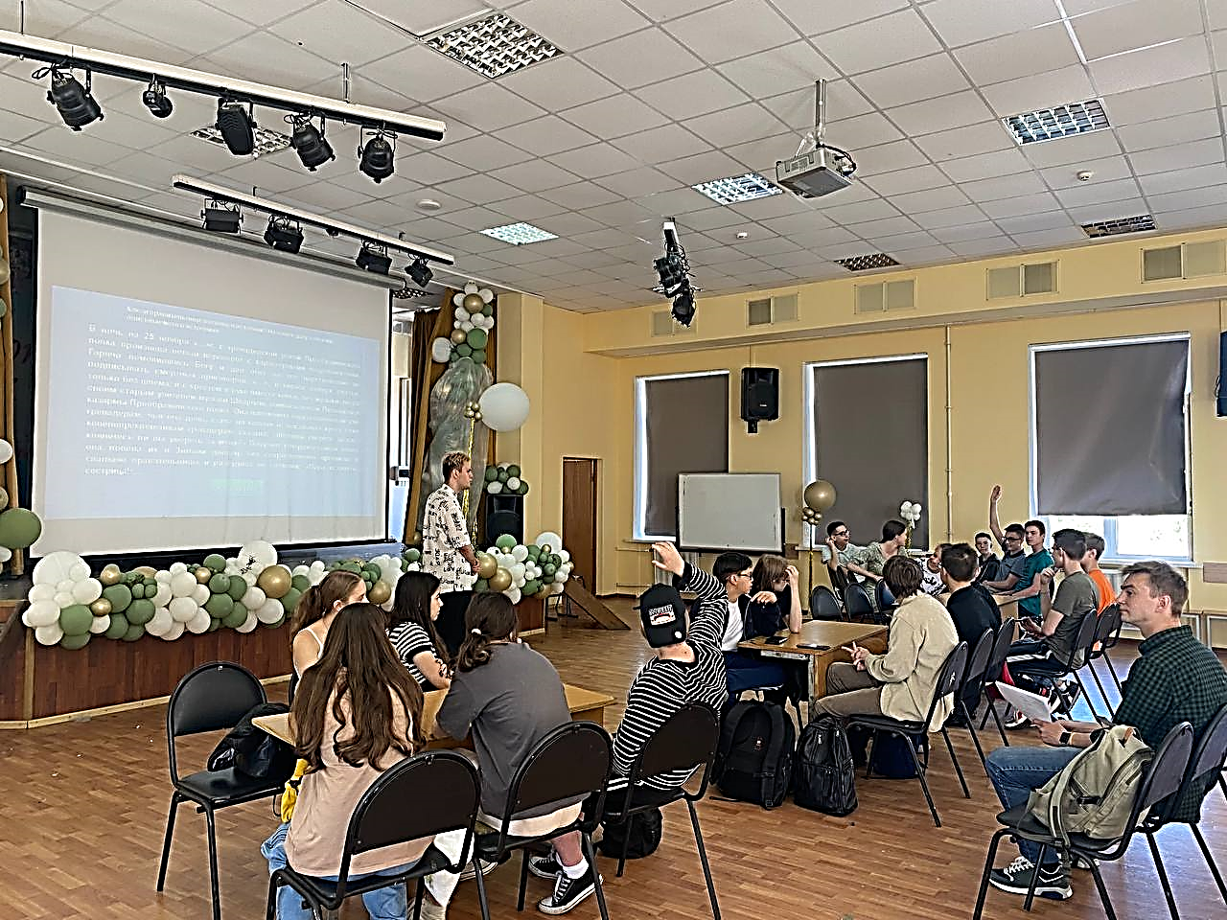

12 июня – День России. День России – государственный праздник, который каждый год официально отмечается – 12 июня. Праздник, который называется «День России», стали отмечать около 30 лет назад. Это значимое для всех граждан страны торжество связано с принятием 12 июня 1990 года Декларации о государственном суверенитете. В ней, в частности, было прописано, что на всей территории страны устанавливается верховенство Конституции России и её законов. Эту дату можно считать точкой отсчета новейшей истории государства, стартом совершенно нового этапа российской истории, в который государство вошло как Российская Федерация. В День России по всей стране проходят тематические праздничные мероприятия. Ещё одна традиционная часть праздничной программы в День России – это вручение президентом Государственных премий.
В МБОУ СОШ №6 накануне праздника было организовано проведение викторины по истории нашей страны «Своя игра». Участниками викторины были обучающиеся 8-х классов. Ребята отвечали на вопросы из таких категорий, как «Россия в Средние века», «Россия в Новое время», «Наша страна в ХХ веке», «Россия и Европа» и «Всякая всячина». После викторины состоялся праздничный концерт, посвящённый празднику, на котором ребята читали красивые стихи и пели песни о нашей Родине.

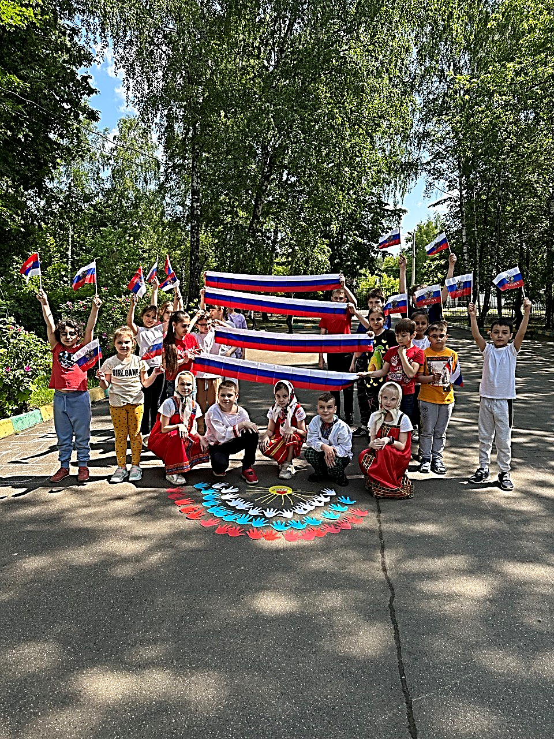
В МБОУ СОШ №9 прошли занятия, посвящённые подготовке к празднованию Дня России. Ребята говорили об истории возникновения праздника, о России, о том почему они любят и ценят этот праздник. Одним из ярких событий этого дня стал флешмоб «Моя Россия, моя страна!», который подготовили ребята.
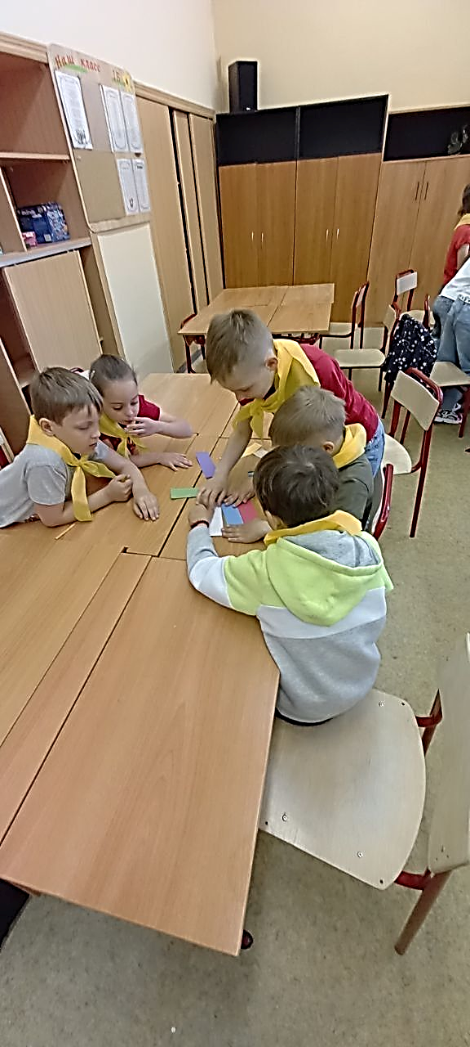
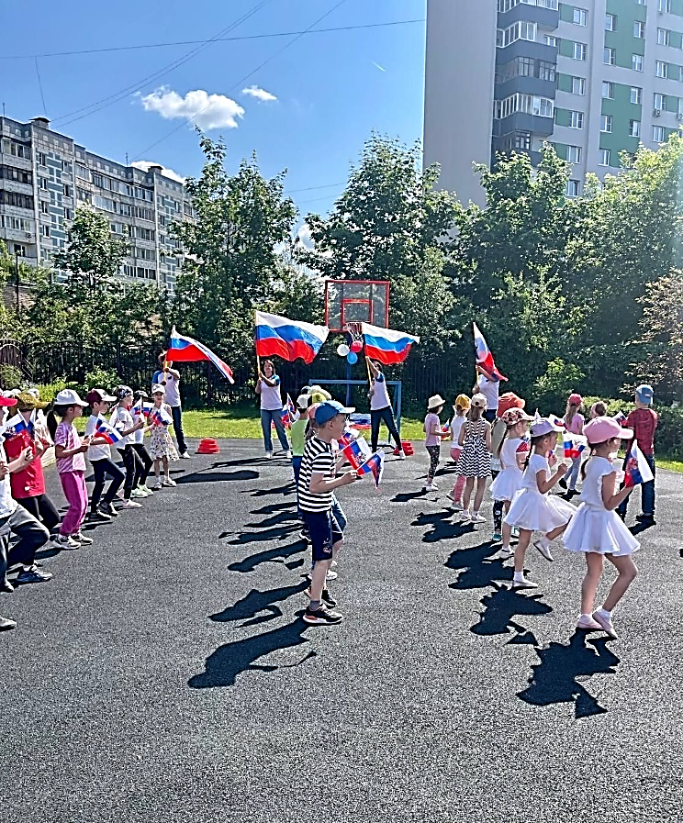
В МБОУ СОШ №14 этот праздник стал отличным поводом рассказать детям ещё раз об истории нашей великой и многонациональной стране, о народных традициях, совершить интересные увлекательные путешествия по просторам нашей необъятной Родины.
В этот день символом мероприятия были: флаг, герб и гимн России. На празднике ребята читали стихи о символике нашей страны, о Родине, о родном крае и счастливом детстве.
В МБОУ «Лицей №15» накануне праздника день в школьном лагере прошёл под девизом «Люблю тебя, моя Россия!». В первом и втором отрядах прошла викторина на знание российской символики, праздников, пословиц и песен. В третьем и четвёртом отрядах состоялся онлайн квиз. Так же прошёл фестиваль рисунков на асфальте. Стоит отметить, что ребята показали любовь к своей Родине и отличные знания её истории и традиций. Для ребят провели экскурсию по музею лицея, в котором они познакомились с бытом русского народа, поговорили об истории своей страны.
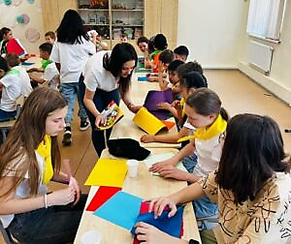
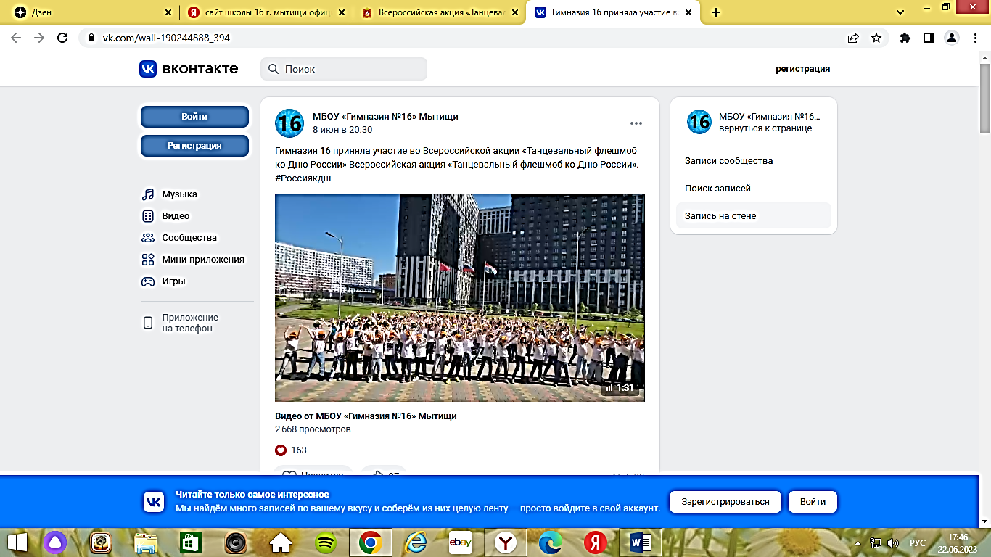
В МБОУ «Гимназия №16» и в МБОУ МЛГ №33 в честь праздника было организовано участие ребят во Всероссийской акции «Танцевальный флешмоб ко Дню России», которая проводилась в рамках межведомственного культурно-образовательного проекта «Культура для школьников».
В МБОУ СОШ №29 День России – праздник, символизирующий день рождения современного государства, суверенитет и процветание страны начался с подъёма флага РФ, исполнения гимна, праздничной открытки «Пою тебе, моя Россия!» Ребята просмотрели фильм о России и смогли познакомиться с достопримечательностями страны, с её выдающимися людьми. В этот день был проведён мастер – класс «Флаг России – наши сердца». Ребята из театральной студии «Маски» подготовили спектакль «Почему медведь – символ России». Заключительными мероприятиями в этот день были танцевальный флешмоб и финальная песня «Вперёд Россия!», в которой приняли участие все дети и воспитатели.
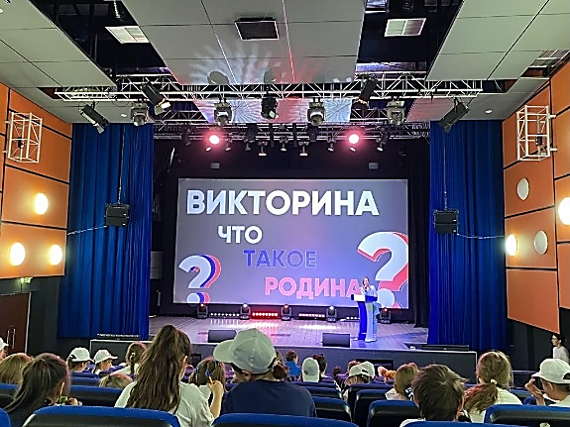
В МБОУ «Марфинская СОШ» ребята приняли участие в акция «Сохраняя традиции», которая проводилась в рамках празднования Дня России. Детям были предложены различные фотографии, из них нужно было сложить наш триколор в технике «коллаж». Открытки получились замечательные, ни одна не похожа на другую. Для воспитанников школьного лагеря сотрудниками МБУК ЦКД «Марфино» была подготовлена квиз-викторина ко Дню России. Ребята с интересом отвечали на вопросы о своей стране, открывали для себя интересные факты из её истории.

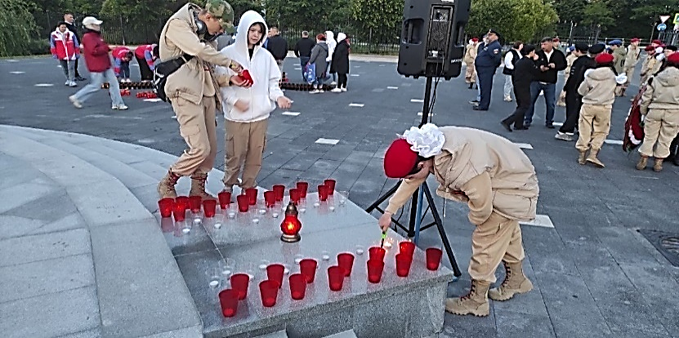
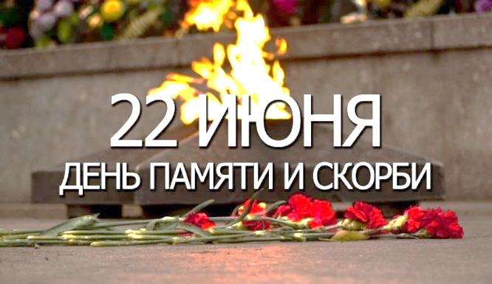
22 июня – День памяти и скорби. 22 июня 1941 года – одна из самых печальных дат в истории России – День памяти и скорби – день начала Великой Отечественной войны. В этот день 82 года назад в 4 часа утра фашистская Германия напала на Советский Союз. Началась самая разрушительная, жестокая, кровопролитная из всех войн, когда-либо прошедших на нашей планете, которая продлилась 1 418 дней и унесла жизни 27 млн. человек – Великая Отечественная война. Этот день навеки останется в истории, ведь именно он перевернул жизни миллионов людей! Мы никогда не забудем эту черную дату! Мы склоняем головы перед подвигом тех, кто отстоял свободу и независимость нашей Родины, кто отдал жизнь за право жить нам под мирным небом.
В России вновь стартовала онлайн-акция «Свеча памяти». К этой акции присоединились обучающиеся и педагоги общеобразовательных учреждений округа. Они зажгли свою виртуальную «Свечу памяти» в память о тех, кто отдал жизнь во имя Великой Победы.
А 22 июня 2023 года в 12:15 по московскому времени одновременно со всей Россией в школьных лагерях прошла минута молчания, минута скорби. Ребята и педагоги замерли на одну минуту в знак памяти обо всех, кто пал жертвой самой страшной войны XX века, унесшей миллионы жизней, забравшей близких людей, оставившей вечный след в наших сердцах и душах.
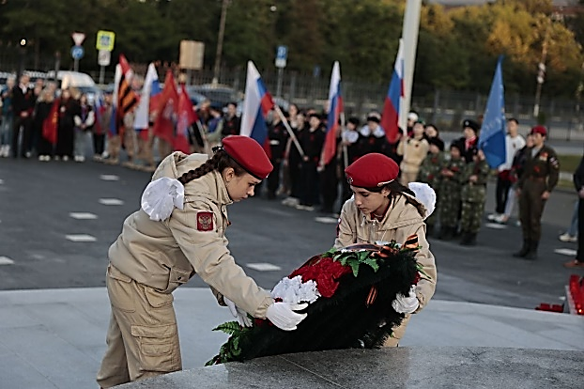
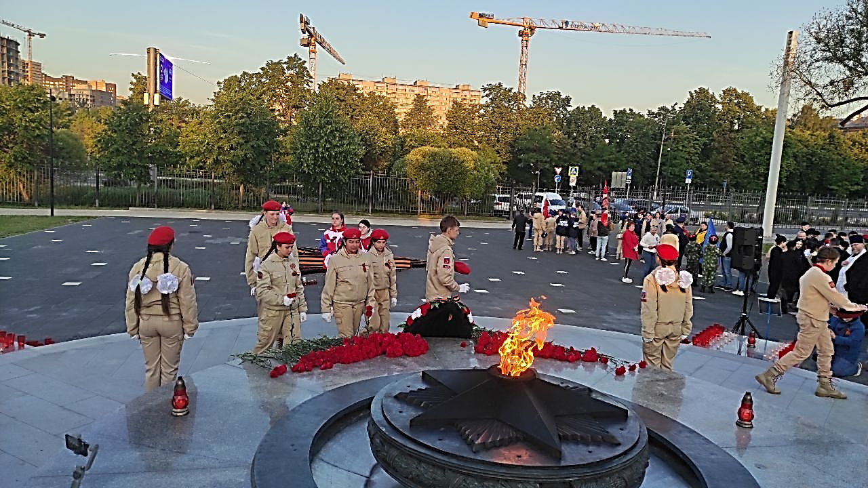
В МБОУ СОШ №3 юнармейцы школы 22 июня в День памяти и скорби в 4:00 у мемориального комплекса «Вечный огонь» заступили на Пост#1 и возложили цветы к мемориалу в знак памяти обо всех, кто погиб, защищая свою Родину от фашистских захватчиков.

В МБОУ СОШ №27 организовали участие во Всероссийской акции «Минута молчания», рассказав о том, что в эту минуту люди склоняют головы и вспоминают родных и близких, переживших самую кровопролитную войну 20 века: прерывается вещание в эфире телевидения и радио; останавливается общественный транспорт; на предприятиях, где позволяет технологический цикл, останавливается работа. Великая Отечественная война 1941-1945 гг. длилась 1418 дней, 4 года ожесточенных сражений и героических подвигов в борьбе с фашистскими захватчиками. Оккупанты полностью или частично разрушили и сожгли более 1700 сел и городов. В годы войны погибло более 27 миллионов человек, защищая свой дом, свою семью, свою Родину! И в каждой российской семье есть свой герой, внесший свой вклад в большую Победу. Наш долг – вспомнить одну из самых трагичных страниц истории нашей Родины и пронести сквозь года, передавая от поколения к поколению, историю о тех страшных событиях, чтобы никто и никогда не смог забыть уроки истории и ту роль, которую сыграла наша страна в Победе над фашизмом!
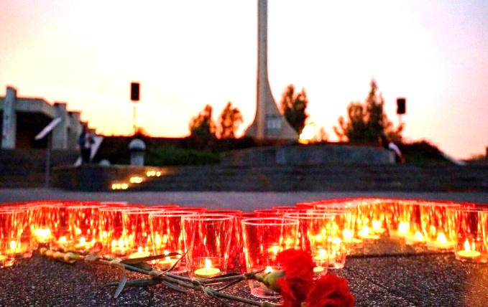
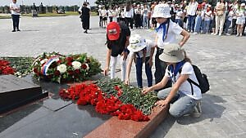
В МБОУ СОШ №29 в ходе мероприятия, посвящённого Дню памяти и скорби, дети получили знания о начале ll Мировой войны, о тех ужасах, которые пережил наш народ в годы Великой Отечественной войны. Для воспитанников школьного лагеря было организовано посещение Федерального военного мемориала «Пантеон защитников отечества». Ребята возложили цветы в память о погибших солдатах, зажгли свечи в рамках всероссийской акции «Свеча Памяти», почтили память о погибших Минутой молчания. В День памяти и скорби пожелали всем чистого и мирного неба над головой.
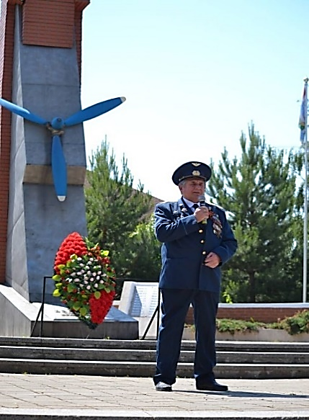
В МБОУ «Лицей №34» была подготовлена информация об участии наших земляков-мытищинцев в Великой Отечественной войне. Мытищинцы внесли большой вклад в победу над фашизмом в годы Великой Отечественной войны. С 1941 по 1945 год на фронт ушли более 45 тысяч наших земляков. Не вернулось с полей сражений – больше 20 тысяч. Память о них всегда будет жить в наших сердцах. Ребята приняли участие в акции «Свеча Победы» и зажгли свои свечи у мемориального памятника воинам-мытищинцам, погибших в годы Великой Отечественной войны.
В МБОУ «Марфинская СОШ» в школьном лагере для ребят был организован кинолекторий. Они посмотрели кинофильм о детях блокадного Ленинграда «Садись рядом, Мишка». Была проведена экскурсия по школьному музею Боевой Славы. Ребятам рассказали о начале Великой Отечественной войны, о Дне памяти и скорби. Ребята узнали о подвиге 64-ой морской бригады, о подвиге лётчика Василия Семёновича Балмата. После экскурсии у памятника летчику В.С. Балмату состоялся митинг, посвящённый Дню памяти и скорби, в котором приняли участие ребята из школьного лагеря «Галактика» и жители села Марфино. Участники митинга почтили память погибших минутой молчания и возложили цветы. На митинге выступили ребята и председатель совета ветеранов Петрухин Юрий Александрович. В своём выступлении они говорили о том, что этот день пропитанный болью, надеждой и героизмом стал непросто напоминанием о случившимся, а огромной частью истории. Нам необходимо сохранить, защитить от нападок и искажений память о войне, о подвиге нашего народа и передать следующим поколениям!

